Программа: В.В. Пасечник, В.В. Латюшин, В.М. Пакулова

Урок №2
Тема: «Методы исследования в биологии».
Задачи:
Обучающие: Познакомить учащихся с методами исследования в биологии, рассмотреть последовательность проведения эксперимента, выявить, в чем заключается отличие гипотезы от закона или теории.
Развивающие: Способствовать развитию интеллектуальных умений и памяти; продолжить умение сравнивать и анализировать, выделять главное и приводить примеры. Сформировать целостную картину мира.
Воспитательные: Способствовать формированию научного мировоззрения, реализовать экологическое и эстетическое воспитание, половое и трудовое воспитание.
Оборудование: Таблицы с изображением последовательности проведения эксперимента. Презентация.

Ход работы:
- Организационный момент
- Актуализация знаний(10 минут).
Работа по карточкам (3 варианта): написать определение.
1 вариант:
- Какие царства выделяют в живой природе?
- Почему современную биологию считают комплексной наукой?
- Напишите определение:
Биология, микология, микробиология, ихтиология, морфология, цитология, биофизика.
2 вариант:
- Какие царства выделяют в живой природе?
- Почему современную биологию считают комплексной наукой?
- Напишите определение:
Ботаника, геоботаника, орнитология, физиология, гистология, экология, биохимия.
3 вариант:
- Какие царства выделяют в живой природе?
- Почему современную биологию считают комплексной наукой?
- Напишите определение:
Зоология, бриология, палеоботаника, этология, анатомия, генетика, биотехнология.

- Изучение нового материала (20 минут).
На прошлом уроке мы с вами рассмотрели понятие биологии, как науки в целом. Сегодня мы с вами посмотрим, какие же методы используются в биологии.
Тема нашего сегодняшнего урока: «Методы исследования в биологии» (слайд 1). – запись в тетради.
Какие же методы исследования использует эта наука – биология?
Вопрос: Прежде чем начать рассматривать, давайте определимся, что же такое наука?
Наука – один из способов изучения и познания окружающего мира (слайд 2). Запись в тетради.
Биология помогает понять мир живой природы. Мы уже знаем, что люди с древнейших времен изучают живую природу. Сначала они изучали отдельные организмы, собирали их, составляли списки растений и животных, населяющих разные места. Обычно этот период изучения живых организмов называют описательным, а саму дисциплину — естественной историей. Естественная история является предшественницей биологии.
Что же такое научный метод? Научный метод – это совокупность приемов и операций, используемых при построении системы научных знаний. – запись в тетради.
Биология многогранна и поэтому нуждается в систематизированных и разносторонних методах изучения. Выделяют следующие методы исследования (слайд 3).
Например, очень многие биологические исследования проходят непосредственно на природе – наблюдение, описание, сравнение. В то же время значительная часть исследований требует лаборатории. В лабораторных условиях биологи ставят эксперименты, осуществляют моделирование. Биологии не чужды и исторические методы исследования, потому что биология изучает живые организмы в развитии, а развитие это может длиться миллионы лет.
Рассмотрим каждое по отдельности: (запись в тетрадь)
• Наблюдение (слайд 4)
- преднамеренное, целенаправленное восприятие объектов и процессов с целью осознания его существенных свойств. Наблюдение – отправной пункт всякого естественнонаучного исследования. В биологии это особенно хорошо заметно, так как объект ее изучения – человек и окружающая его живая природа. Наблюдение как метод собирания информации – хронологически самый первый прием исследования, появившийся в арсенале биологии, этот метод не утратил своего значения и по сей день. Наблюдения могут быть прямыми или косвенными, они могут вестись с помощью технических приспособлений или без таковых. Так, орнитолог видит птицу в бинокль и может слышать ее, а может фиксировать прибором звуки вне слышимого человеческим ухом диапазона

• описательный (слайд 5)
Для выяснения сути явления человеку надо сначала насобирать фактическую информацию, а потом описать ее изложить для использования другими поколениями. Суть этого метода, в сборе информации, описании характеристик и поведенческих признаков исследуемого процесса или живого организма и исследование одновременно.
В ранний период развития биологии именно сбор и описание фактов являлись главными приемами изучения. Эти же методы актуальны и сегодня. Описание - есть результат интерпретации наблюдений. Например, составляя описание найденного скелета, палеонтолог назовет позвонками определенные кости постольку, поскольку он пользуется методом установления аналогии со скелетами уже известных животных. Описание – это основной метод классической биологии, базирующийся на наблюдении. Позже описательный метод лег в основу сравнительного и исторического методов биологии. Правильно составленные описания, произведенные в разных местах, в разное время, можно сравнивать. Это позволяет путем сопоставления изучать сходство и различие организмов и их частей.

• сравнительный метод (слайд 6)
В XVIII в. стал популярным сравнительный метод. В его основе лежит сопоставление и изучение схожих и различных черт живых организмов, их строения. Этот метод является основой систематики. Благодаря ему открыто крупнейшее обобщение и создана клеточная теория. Этот метод популярен и в наше время. Сравнение - сопоставление организмов и их частей, нахождение черт сходства и различий (например , вы наблюдаете насекомых и замечаете, что у многих из них имеются чёрные и жёлтые полоски. Многие считают. Что все это пчёлы и осы, поэтому обращаются с ними осторожно.

• исторический (слайд 7)
Исторический метод применяется для изучения закономерности появления и развития организмов, становления их структуры и функций.

• Эксперимент (слайд 8)
-целенаправленное изучение явлений в точно установленных условиях, позволяющее воспроизводить и наблюдать эти явления. Полный цикл экспериментального исследования состоит из нескольких стадий. Как и наблюдение, эксперимент предполагает наличие четко сформулированной цели исследования. Поэтому, приступая к эксперименту, нужно определить его цели и задачи, обдумать возможные результаты. Научный эксперимент должен быть хорошо подготовлен и тщательно проведен.
(Слайд 9) Итак, в результате наблюдения и эксперимента исследователь получает некоторое знание о внешних признаках, свойствах изучаемого предмета или явления, то есть новые факты. Результаты, полученные в ходе наблюдений и экспериментов, должны быть проверены новыми наблюдениями и экспериментами. Только после этого их можно считать научными фактами. – запись схемы в тетрадь.

Давайте запишем определения этих методов: запись в тетрадь (слайд 10)

Наблюдение - преднамеренное, целенаправленное восприятие объектов и процессов с целью осознания его существенных свойств;
Описательный метод - заключается в описании объектов и явлений;
Сравнение - сопоставление организмов и их частей, нахождение черт сходства и различий;
Исторический метод – сопоставление результатов наблюдений с ранее полученными результатами;
Эксперимент - целенаправленное изучение явлений в точно установленных условиях, позволяющее воспроизводить и наблюдать эти явления.

Как же всё-таки происходит научное исследование? (слайд 11) – запись схемы в тетрадь.
Теперь рассмотрим порядок проведение биологического опыта: (слайд 12) - запись в тетрадь.
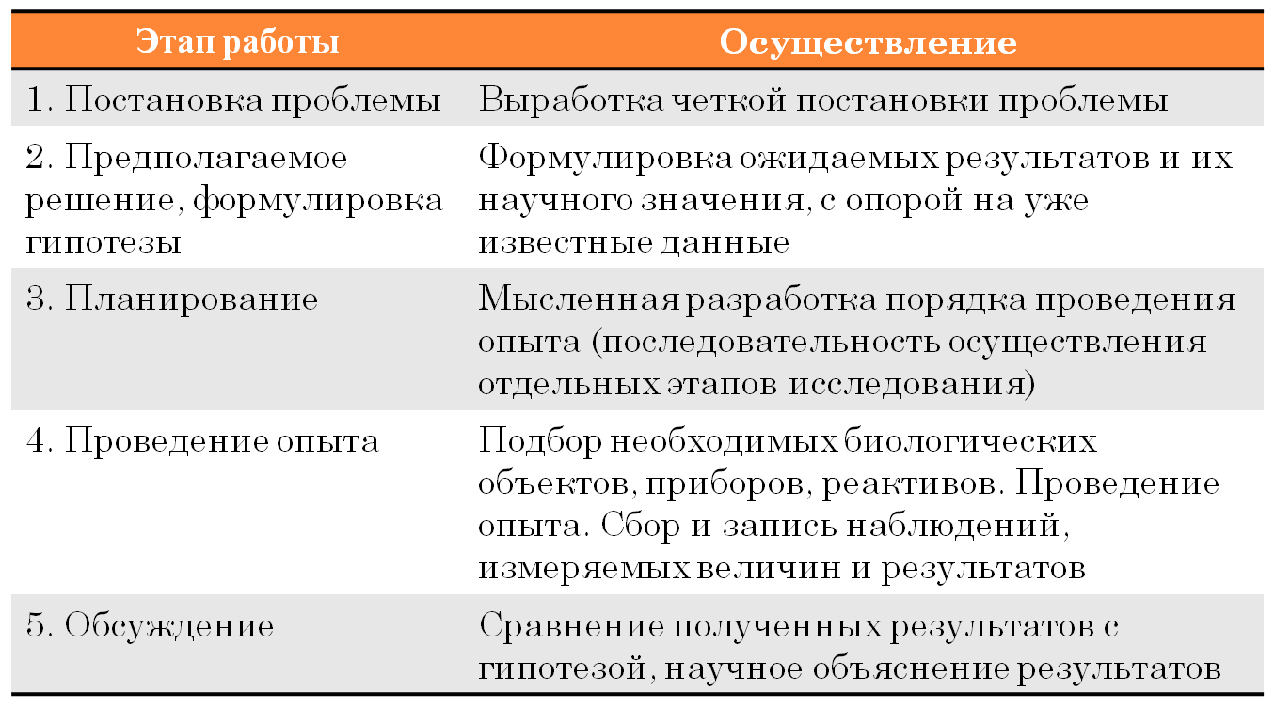

- Закрепление материала (10 минут). (слайд 13).
Распишите поэтапно научное исследование, на примере изучения условий, необходимых для прорастания семян (стр. 7-8).
- Домашнее задание (слайд 14).
§ 2. Опишите поэтапно проведение биологического опыта на тему:
I вариант: «Влияние загрязнения водоёма на численность животных и растений»;
II вариант: «Влияние различных видов и доз удобрений на определённые сорта культурных растений».

